PRAKTIKUM SISTEM DIGITAL
APLIKASI FLIP-FLOP DASAR



Disusun oleh :
Nama : Fajar Indah Nur Azizah
NIM : L200200117
Prodi/Kelas : Informatika / C

TEKNIK INFORMATIKA
FAKULTAS KOMUNIKASI DAN INFORMATIKA
UNIVERSITAS MUHAMMADIYAH SURAKARTA
TAHUN 2020/2021

Setelah kegiatan selesai, lembar kerja ini dicetak (di-print) dan dikumpulkan ke asisten.  NIM : L200200117  Nama : Fajar Indah Nur Azizah  Nama Asisten : Shofiyah Nafisah, Danis Ardani  Tanggal Praktikum: 1 Juni 2021 | (Di isi oleh Asisten)  Nilai Praktek:  Tanda Tangan:

Percobaan 1
- Membuat kombinasi flip-flop JK !
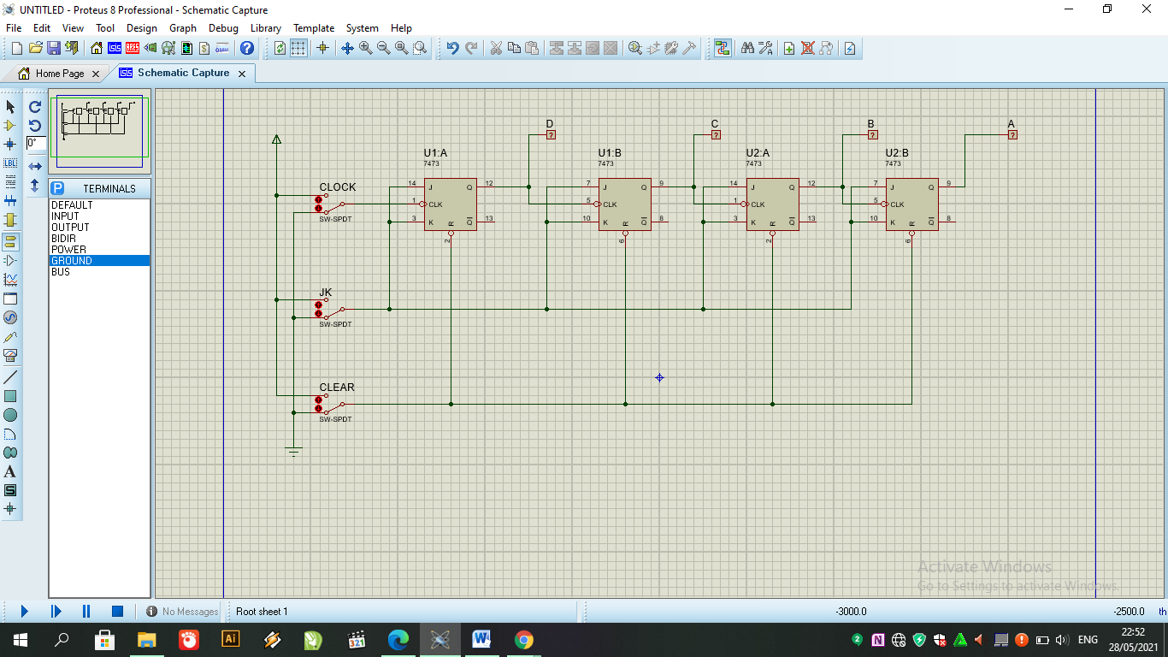

- Simulasikan rangkaian anda
Klik pada switch berdasarkan pada tabel dan isi kolom kosong pada tabel!

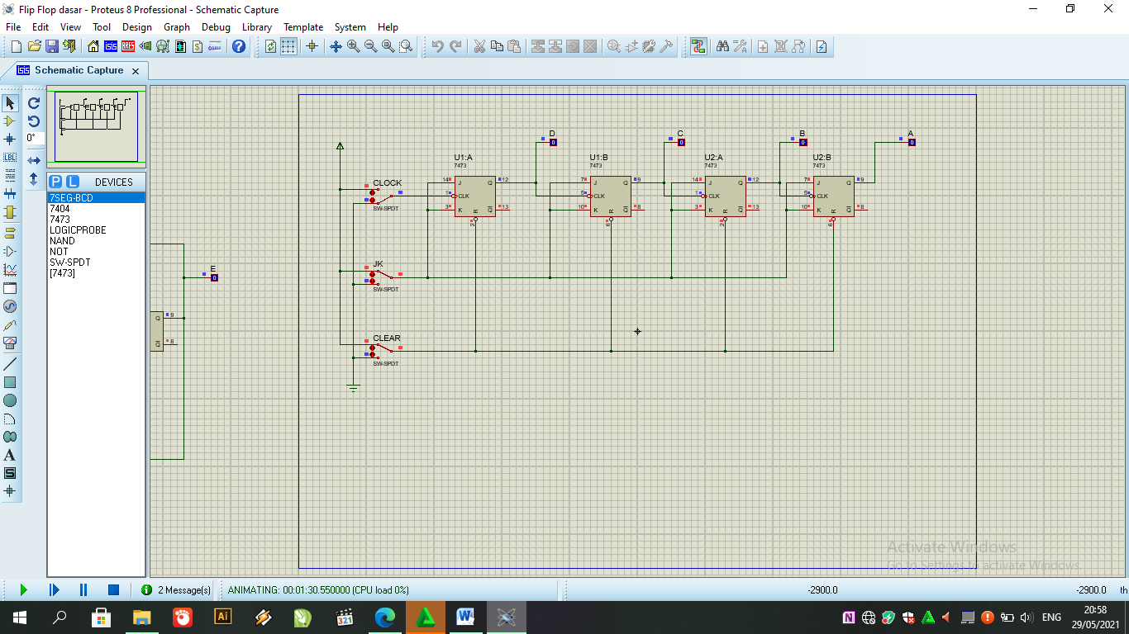

NO | INPUT |  |  | OUTPUT
 | CLR | JK | CLK | A | B | C | D
1 | 1 | 1 | 0 | 0 | 0 | 0 | 0
2 | 1 | 1 | 1 | 0 | 0 | 0 | 0
3 | 1 | 1 | 0 | 0 | 0 | 0 | 1
4 | 1 | 1 | 1 | 0 | 0 | 0 | 1
5 | 1 | 1 | 0 | 0 | 0 | 1 | 0
6 | 1 | 1 | 1 | 0 | 0 | 1 | 0
7 | 1 | 1 | 0 | 0 | 0 | 1 | 1
8 | 1 | 1 | 1 | 0 | 0 | 1 | 1
9 | 1 | 1 | 0 | 0 | 1 | 0 | 0
10 | 1 | 1 | 1 | 0 | 1 | 0 | 0
11 | 1 | 1 | 0 | 0 | 1 | 0 | 1
12 | 1 | 1 | 1 | 0 | 1 | 0 | 1
13 | 1 | 1 | 0 | 0 | 1 | 1 | 0
14 | 1 | 1 | 1 | 0 | 1 | 1 | 0
15 | 1 | 0 | 0 | 0 | 1 | 1 | 1
16 | 1 | 0 | 1 | 0 | 1 | 1 | 1
17 | 1 | 1 | 0 | 0 | 1 | 1 | 1
18 | 1 | 1 | 1 | 0 | 1 | 1 | 1
19 | 0 | 1 | 0 | 0 | 0 | 0 | 0
20 | 0 | 1 | 1 | 0 | 0 | 0 | 0

- Apa fungsi dari:
- Switch CLK : untuk mengunci atau menyimpan biner
- Switch JK : sebagai penambah bilangan biner jika nilainya 1, jika masukan JK bernilai 0, maka bilangan biner tidak diteruskan atau tetap keluaran terakhir.
- Switch CLEAR : berfungsi untuk mengumpulkan semua nilai output jika semuanya dibersihkan, atau bisa disebut reset penyimpanan.

- Kesimpulan:
- Nilai logic berubah jika CLK berubah dari 1 ke 0 dan jika berlogic 1.
- Nilai logic tidak berubah jika logic JK bernilai 0
- Jika switch maka semua logic 0.
Percobaan 2. Counter Mod 10
- Membuat kombinasi flip-flop JK seperti pada gambar

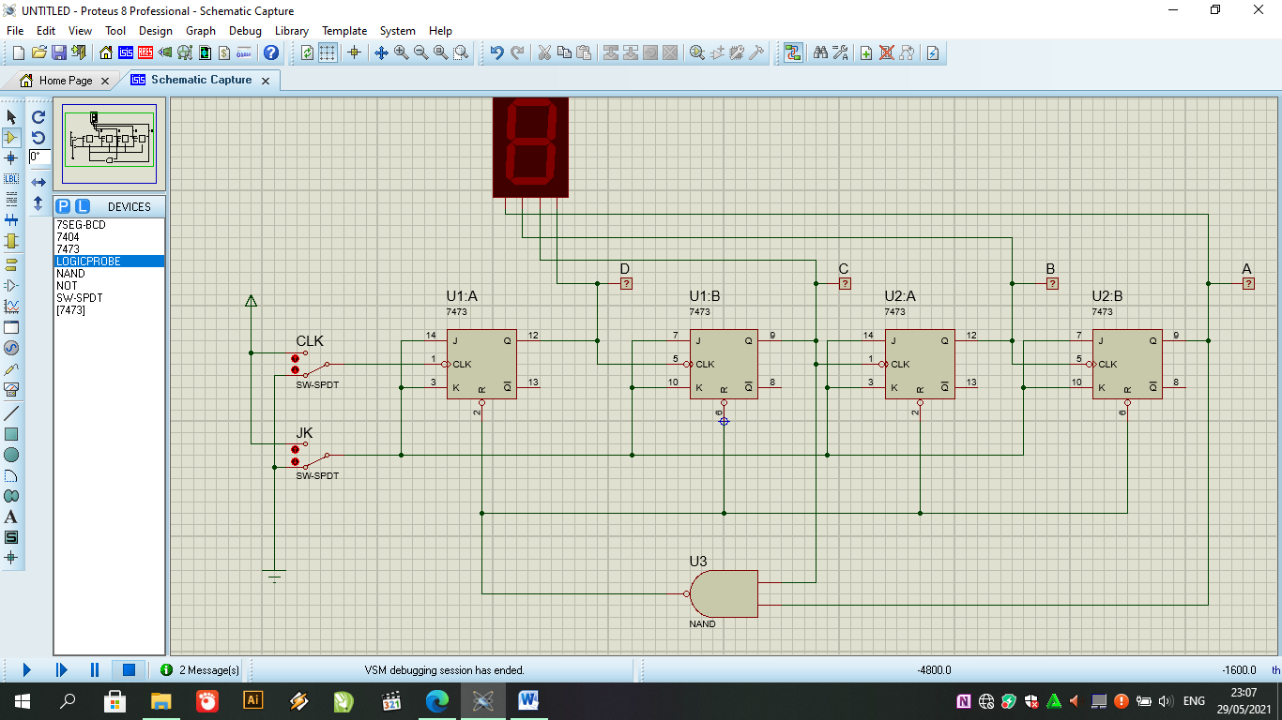

- Simulasikan rangkaian anda
Klik pada switch berdasarkan pada tabel dan isi kolom kosong pada tabel!

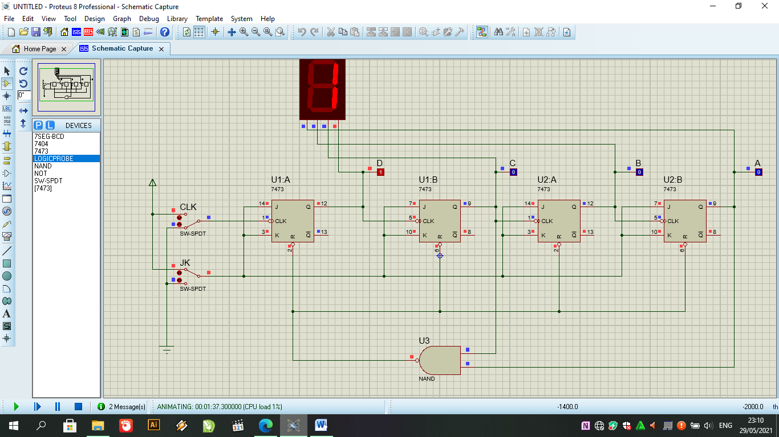

NO | INPUT |  | OUTPUT
 | JK | CLK | A | B | C | D
1 | 1 | 0 | 0 | 0 | 0 | 0
2 | 1 | 1 | 0 | 0 | 0 | 0
3 | 1 | 0 | 0 | 0 | 0 | 1
4 | 1 | 1 | 0 | 0 | 0 | 1
5 | 1 | 0 | 0 | 0 | 1 | 0
6 | 1 | 1 | 0 | 0 | 1 | 0
7 | 1 | 0 | 0 | 0 | 1 | 1
8 | 1 | 1 | 0 | 0 | 1 | 1
9 | 1 | 0 | 0 | 1 | 0 | 0
10 | 1 | 1 | 0 | 1 | 0 | 0
11 | 1 | 0 | 0 | 1 | 0 | 1
12 | 1 | 1 | 0 | 1 | 0 | 1
13 | 1 | 0 | 0 | 1 | 1 | 0
14 | 1 | 1 | 0 | 1 | 1 | 0
15 | 1 | 0 | 0 | 1 | 1 | 1

16 | 1 | 1 | 0 | 1 | 1 | 1
17 | 1 | 0 | 1 | 0 | 0 | 0
18 | 1 | 1 | 1 | 0 | 0 | 0
19 | 1 | 0 | 1 | 0 | 0 | 1
20 | 1 | 1 | 1 | 0 | 0 | 1
21 | 0 | 0 | 0 | 0 | 0 | 0
22 | 0 | 1 | 0 | 0 | 0 | 0
23 | 1 | 0 | 0 | 0 | 0 | 0
24 | 1 | 1 | 0 | 0 | 0 | 0

- Kesimpulan
- Jika JK = 1 dan CLK = 0 maka nilai berubah.
- Jika JK = 1 dan CLK = 1 maka nilai penyimpanan.
- Jika JK = 0 dan CLK bernilai apapun maka akan bernilai 0.

Percobaan 3. Membuat Regrister JK-FF
- Membuat kombinasi flip-flop JK

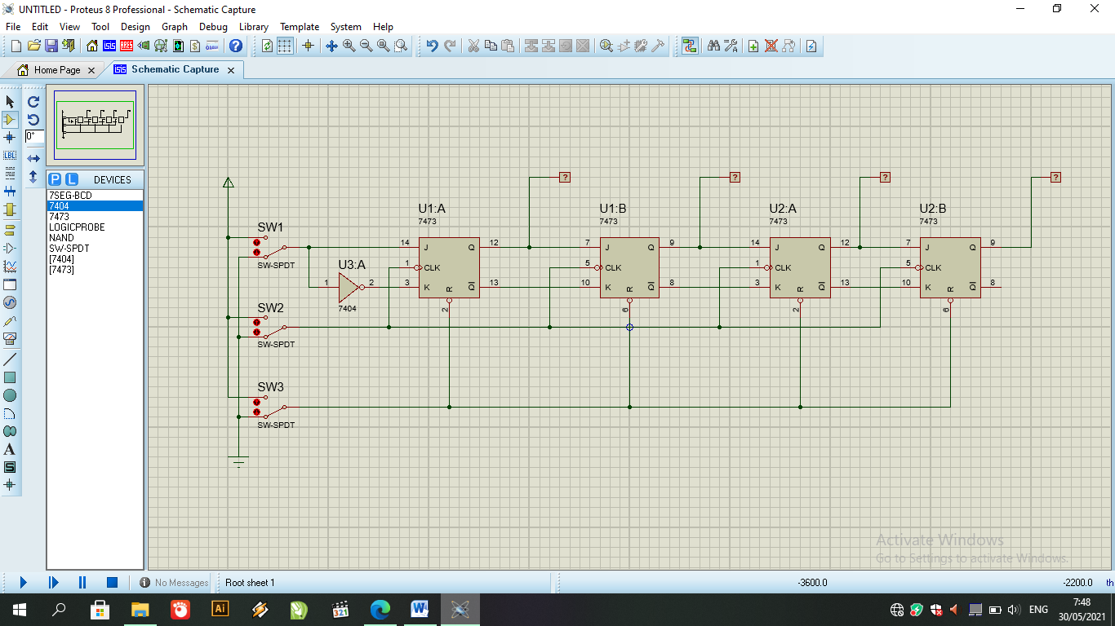

- Simulasikan rangkaian anda
Klik pada switch berdasarkan pada tabel dan isi kolom kosong pada tabel!

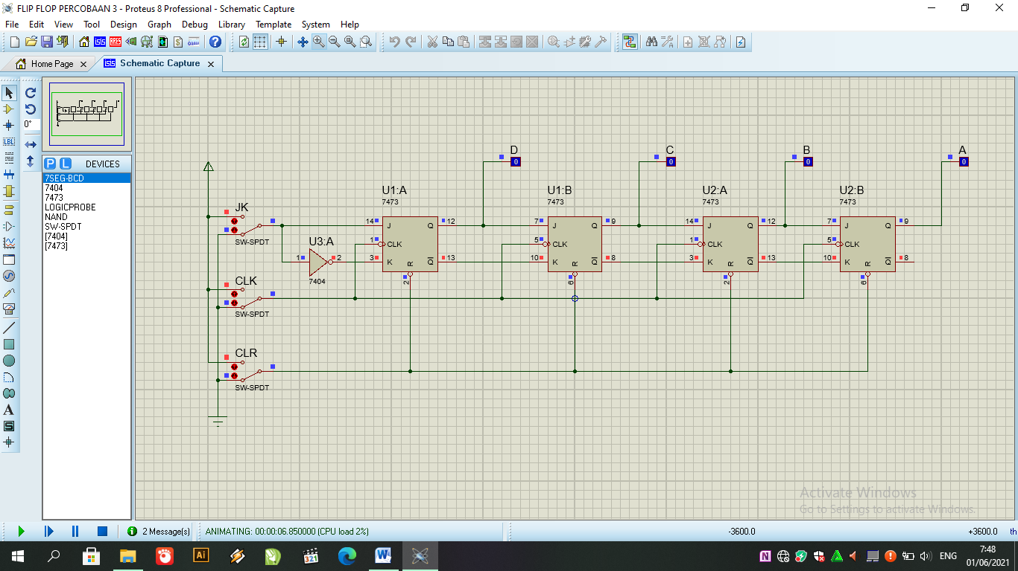

NO | INPUT |  |  | OUTPUT
 | CLR | JK | CLK | A | B | C | D
1 | 0 | X | - | 0 | 0 | 0 | 0
2 | 1 | 1 | - | 0 | 0 | 0 | 0
3 | 1 | 1 | 1 | 0 | 0 | 0 | 1
4 | 1 | 1 | 2 | 0 | 0 | 1 | 1
5 | 1 | 1 | 3 | 0 | 1 | 1 | 1
6 | 1 | 0 | 4 | 1 | 1 | 1 | 1
7 | 1 | 0 | 5 | 1 | 1 | 1 | 0
8 | 1 | 0 | 6 | 1 | 1 | 0 | 0
9 | 1 | 0 | 7 | 1 | 0 | 0 | 0
10 | 1 | 0 | 8 | 0 | 0 | 0 | 0
11 | 1 | 0 | 9 | 0 | 0 | 0 | 0
12 | 1 | 0 | 10 | 0 | 0 | 0 | 0
13 | 1 | 0 | 11 | 0 | 0 | 0 | 0
14 | 1 | 0 | 12 | 0 | 0 | 0 | 0
15 | 1 | 0 | 13 | 0 | 0 | 0 | 0

Kesimpulan:
Jika saklar CLK tidak terhubung maka semua hasil keluaran akan menghasilkan 0. Jika nilai masukan JK bernilai 0 maka keluarannya akan berpindah ke bagian keluaran yang terletak didepannya dan bagian keluaran terakhir berubah menjadi 0 hingga semua hasil keluaran adalah 0.
- Jika JK = 1 dan CLK = 0 maka nilai akan bergeser ke kiri.
- Jika JK = 0 dan CLK = 0 maka nilai akan bergeser ke kanan.

